数据工具箱使用说明书
（版本 v2026.9.19115018）
数据工具箱项目组
二〇二六年九月

本说明书随版本发布同步更新，如有疑问请以系统内实际界面为准。

目 录
本说明书共分十五章及三个附录，主要内容目录如下：
一、系统概述 3
二、安装与部署 5
三、登录与界面总览 8
四、数据库管理 11
五、数据治理 13
六、本体论抽象 22
七、数据血缘 22
八、接口分发 23
九、Agent 服务（MCP） 24
十、智能助手 25
十一、模型管理 27
十二、数据质量审核 28
十三、应用广场 29
十四、大屏编辑器 30
十五、常见问题与故障排查 32
附录 A 治理任务内置 API（gov.*）速查 32
附录 B 内置示例任务速查 33
附录 C 本说明书的更新维护 34

一、系统概述

（一）系统定位
数据工具箱（DataToolbox）是一套面向业务人员与技术人员的一体化数据处理与治理平台，采用“单文件服务 + 浏览器界面”的轻量形态部署，无需安装数据库客户端，打开浏览器即可完成数据接入、查询、治理、分发与可视化。
平台的核心思路是“把日常的数据处理动作沉淀成可复用的任务”：一次写好处理逻辑，之后既可以手工上传文件执行，也可以定时自动执行，还可以注册成接口分发给其它系统调用。

（二）功能总览
平台顶部导航按模块划分，各模块的主要能力如下表所示。
模块 | 主要能力 | 常用人群
数据库管理 | 接入多种数据库、浏览表结构与数据、执行 SQL、结果导出 | 技术/分析人员
数据治理 | 把数据加工逻辑固化为任务（定时/交互），支持文件解析、模板填充、AI 处理、接口分发 | 数据工程师
本体论抽象 | 从表结构抽取本体概念与关系，形成业务语义模型（默认隐藏，需在设置中开启） | 数据架构师
数据血缘 | 展示表与表、表与任务之间的流转关系（默认隐藏，需在设置中开启） | 数据治理人员
接口分发 | 管理已注册的对外接口、查看接口文档与在线调试 | 集成开发人员
Agent服务 | 以 MCP 协议向智能体（Agent）暴露平台的数据库与治理能力 | AI 应用开发者
智能助手 | 与大模型对话，辅助生成 SQL、生成治理任务、解释数据口径 | 业务/技术通用
模型管理 | 维护可用的模型清单与调用参数（默认隐藏，需在设置中开启） | 平台管理员
数据质量审核 | 按规则对数据填报情况做审核，输出审核结论与整改建议 | 业务主管
应用广场 | 一键启用预制的看板/表格类应用模板 | 业务人员
大屏编辑器 | 拖拽式拼装数据大屏（默认隐藏，需在设置中开启） | 可视化人员

（三）运行环境与兼容性
项目 | 要求
服务端操作系统 | Linux（amd64/arm64）、Windows（amd64/arm64）
服务端资源 | 推荐 2 核 4GB 及以上；纯前端执行的任务对服务端压力极小
浏览器 | Chrome / Edge 100 及以上（推荐最新版）；不支持 IE
端口 | 默认 8080，可在 server.config.json 或启动参数中修改
数据存储 | 默认使用内置文件型存储（data/data-store.json），无需额外安装数据库
可选外部依赖 | 如需 AI 能力，需配置一个 OpenAI 兼容的大模型服务地址与密钥

二、安装与部署

（一）安装包内容
各平台发布包（ZIP / tar.gz）解压后目录结构基本一致，主要文件如下。
文件 / 目录 | 说明
datatoolbox-server(.exe) | 服务端主程序，双击或命令行启动即可
install.sh / update.sh | Linux 交互式安装脚本与更新脚本
server.config.json | 服务配置（端口、监听地址）
README_DEPLOY.md | 部署说明（命令行速查）
使用说明书.docx | 本说明书
index.html、js/、css/、lib/ | 前端页面与静态资源
apps/、templates/、components/ | 子应用、看板模板与预制组件
scripts/、examples/、assets/ | 治理脚本、示例文件与静态资源
data/ | 数据目录（首次启动自动生成 data-store.json）

（二）Linux 安装（推荐使用脚本）
第一步，解压发布包并进入目录：
tar -xzf datatoolbox-linux-amd64.tar.gz
cd datatoolbox-linux-amd64

第二步，执行安装脚本，按提示回答：
chmod +x install.sh
./install.sh

脚本会依次询问安装目录（root 默认 /opt/datatoolbox，普通用户默认 ~/datatoolbox）、监听端口（默认 8080）、是否配置 systemd 服务与开机自启，并在完成后做端口连通性验证。
第三步，验证服务：
systemctl status datatoolbox
curl -I http://127.0.0.1:8080/

浏览器访问 http://服务器地址:8080，使用管理员账号登录即可（初始账号 admin / admin1234，首次登录后请立即修改密码）。

（三）Windows 安装
下载对应架构的 zip 包解压，双击 datatoolbox-server.exe 即可启动；如需开机自启，可将其注册为 Windows 服务（可用 nssm 等工具），或在“任务计划程序”中添加开机任务。启动后同样通过浏览器访问 http://127.0.0.1:8080。

（四）手动部署与启动参数
不依赖脚本时，编辑 server.config.json 后直接运行主程序：
{
"port": 8080,
"host": "0.0.0.0"
}

chmod +x datatoolbox-server
./datatoolbox-server
./datatoolbox-server -port 3000 # 命令行参数优先

服务日志默认输出到标准输出；使用 install.sh 配置 systemd 时，会写入日志目录（root 且安装到 /opt/datatoolbox 时为 /var/log/datatoolbox/server.log，否则为安装目录下 logs/server.log）。

（五）升级更新
升级只需替换程序与前端静态文件，数据保存在 data/ 目录不受影响。推荐使用更新脚本：
./update.sh

手动升级时：停止服务 → 备份 data/ 与 server.config.json → 用新版本覆盖程序与前端文件 → 启动服务 → 浏览器强制刷新（Ctrl+F5）确认版本号。

（六）部署常见问题
现象 | 排查方向
页面打不开 | 确认服务进程存活、端口未被占用（netstat -lntp | grep 8080）、防火墙/安全组已放行
登录后空白 | 清理浏览器缓存并强制刷新；确认 index.html 与 js/ 目录为同一版本
上传大文件失败 | 确认磁盘空间、反向代理（Nginx）的 client_max_body_size 配置
AI 功能不可用 | 在“设置 → LLM 配置”中检查 URL / API Key / 模型名是否正确，可点“自动获取模型列表”验证连通性
定时任务不执行 | 确认任务已启用、服务持续运行；查看任务执行日志

三、登录与界面总览

（一）登录
在浏览器地址栏输入服务地址（如 http://127.0.0.1:8080）后进入登录页，输入用户名与密码即可进入系统。管理员初始账号为 admin / admin1234，首次登录后请及时修改密码。
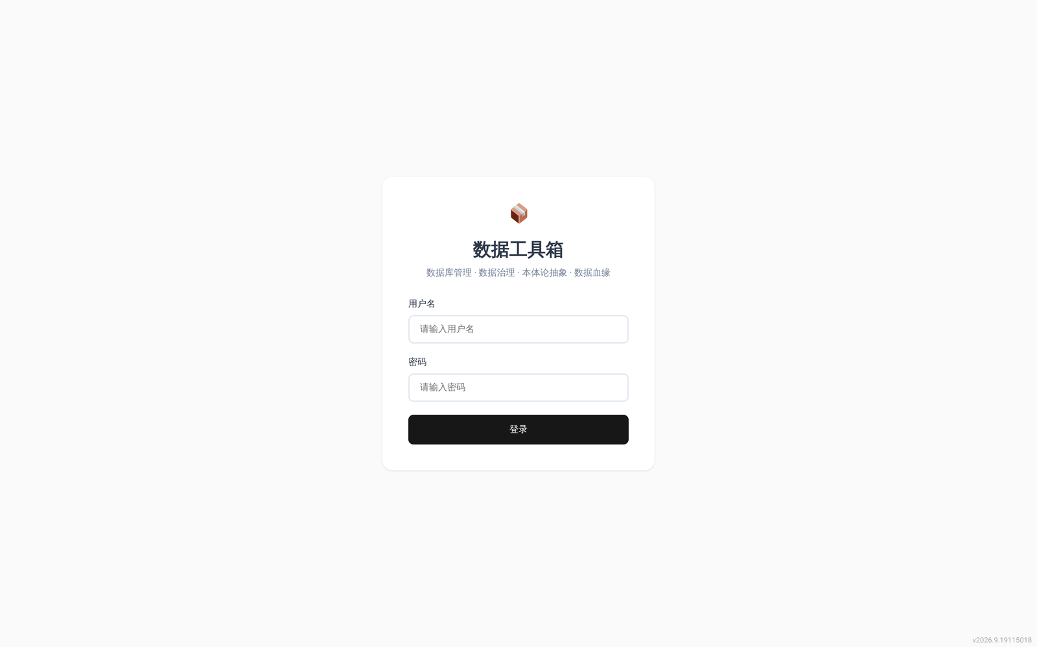
图 1 系统登录界面

（二）顶部导航与页面结构
登录后的主界面自上而下分为三个区域：顶部为系统名称、功能标签页与用户操作区；中部为各模块的工作区；底部与右侧为操作反馈（提示条、执行日志、结果表格等）。点击标签页即可切换模块，当前模块高亮显示。
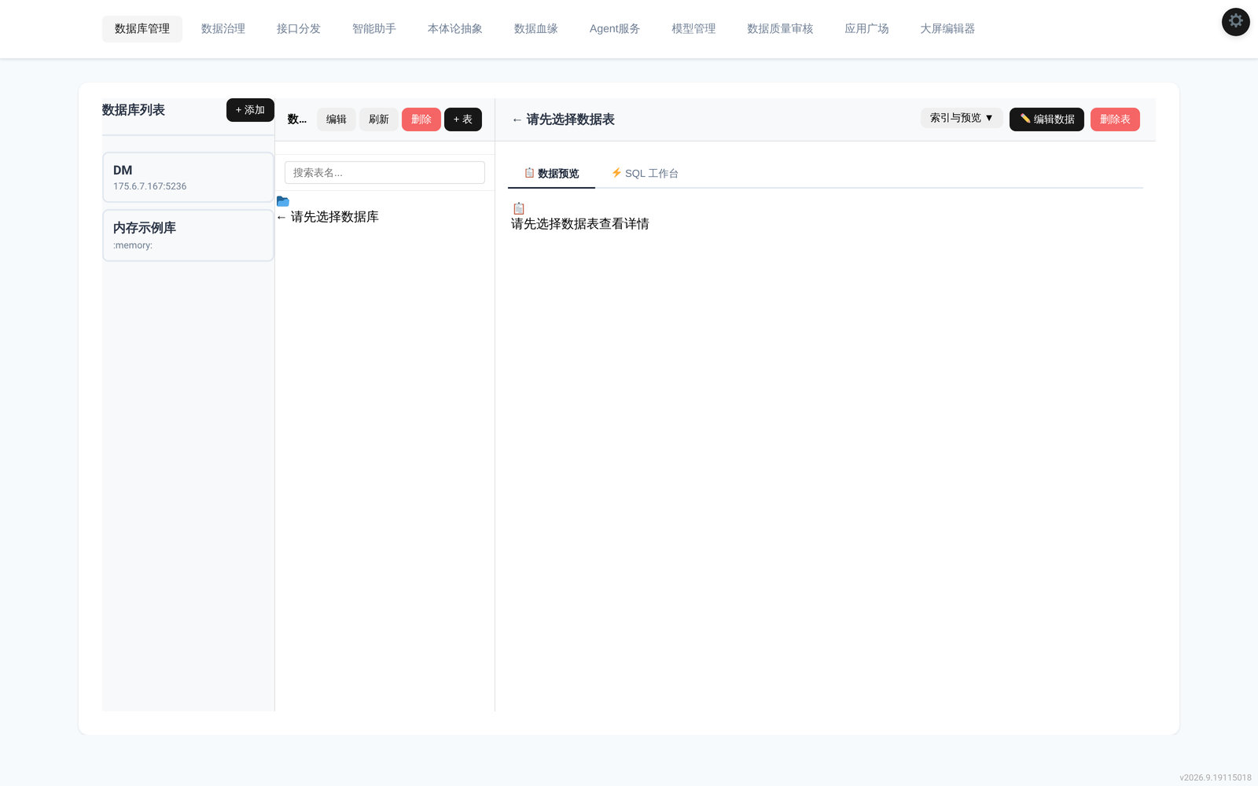
图 2 主界面与顶部导航（以“数据库管理”为例）

（三）标签页的显示与排序
系统默认只显示常用模块，其余模块可按需开启。点击右上角“设置”按钮，在“标签页设置”区域勾选需要显示的模块、调整顺序或重命名，保存后立即生效。该设置按用户保存，不同账号互不影响。
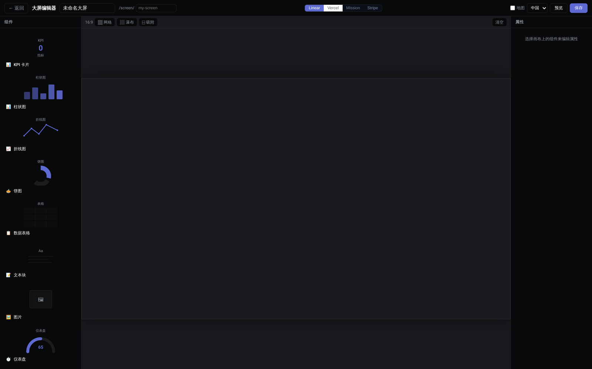
图 3 设置界面中的标签页显示与排序

（四）通用交互约定
1. 操作反馈：成功/失败均以右上角提示条呈现，失败时会给出原因。
2. 长任务：耗时操作（如 AI 生成、批量文件处理）会显示进度或流式输出，可等待完成后再操作其它模块。
3. 结果表格：查询或解析结果以表格形式展示，支持横向滚动，重要结果可导出为 Excel。
4. 浏览器建议：请勿使用 IE；版本升级后建议按 Ctrl+F5 强制刷新，避免加载到旧版静态资源。

四、数据库管理

（一）添加数据库连接
在“数据库管理”模块点击“添加数据库”，填写连接信息并保存：
字段 | 说明
名称 | 自定义的展示名称，建议体现业务含义
类型 | MySQL、PostgreSQL、SQL Server、Oracle、达梦、人大金仓等
主机 / 端口 | 数据库服务地址与端口
库名 / 用户名 / 密码 | 用于连接的库与账号；建议使用只读账号做查询类接入
备注 | 可选的用途说明，便于多人协作辨识

保存后可点击“测试连接”验证连通性；连接信息保存在服务端数据库中，请注意账号权限最小化，避免把高权限账号交给非管理员使用。

（二）表结构浏览
选中数据库后，左侧为表清单，右侧展示所选表的字段结构（字段名、类型、注释等）。支持按表名搜索、查看建表语句与字段口径，是编写数据治理任务时确认字段的依据。

（三）数据查询与结果导出
在 SQL 编辑区输入查询语句并执行，结果以表格返回；可将结果导出为 Excel，或一键“另存为治理任务”，把查询逻辑固化为可复用任务。

（四）数据安全建议
1. 生产库接入优先使用只读账号；需要写入时单独申请权限。
2. 定期检查已保存的连接与密码，人员变动后及时更换。
3. 导出文件含敏感数据时，请遵循单位的数据分级分类管理要求。

五、数据治理
数据治理是本平台使用频率最高的模块。它的本质是：把“拿到数据 → 清洗加工 → 生成结果/入库”这套动作写成一个任务，之后可以反复执行。

（一）两类任务
类型 | 适用场景 | 执行触发方式
定时任务 | 周期性同步、汇总、抽取（如每天凌晨统计报表） | 按 Cron 表达式自动执行，也可手工点“运行”
交互任务 | 需要人工上传文件或粘贴文本后处理（如把 Word 公告转成 Excel） | 上传文件/输入文本后点“执行任务”，也可点“运行”

（二）任务列表与新建任务
进入“数据治理”模块，左侧为任务列表，右侧为所选任务的详情。点击“新建任务”打开表单，各字段含义如下。
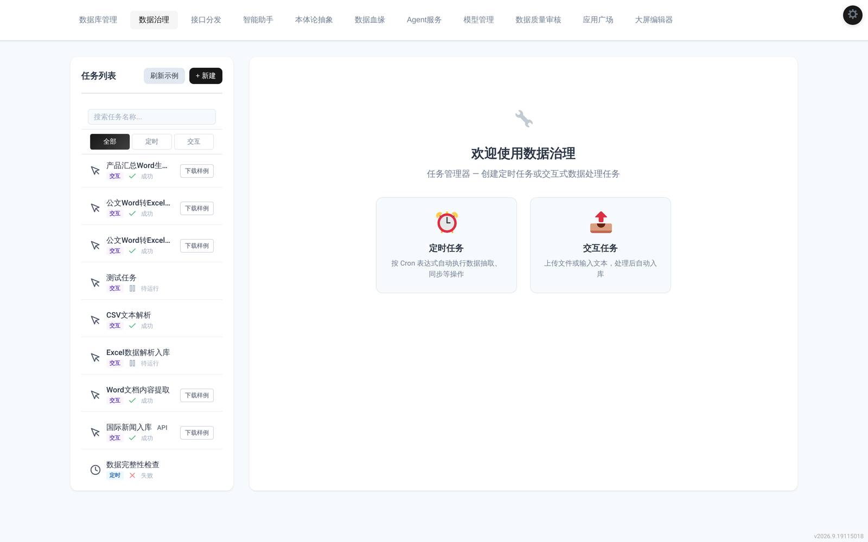
图 4 数据治理任务列表
字段 | 说明
任务名称 | 必填，建议体现“对象 + 动作 + 结果”，如“产品汇总Word生成（华东区）”
任务类型 | 定时任务 / 交互任务，决定执行方式与可配置项
任务描述 | 给同事看的说明，写清输入是什么、输出是什么
关联数据库 | 可选。关联后任务脚本中可用 gov.querySQL / gov.executeSQL 操作该库
Cron 表达式 | 定时任务专用，格式为“分 时 日 月 周”，如 0 2 * * * 表示每天 02:00
输入类型 | 交互任务专用：文件 / 文本 / 两者都要
允许的文件类型 | 交互任务专用，如 .docx,.xlsx,.csv
多文件模式 | 逐文件执行（per_file）或合并为一次执行（single，脚本中用 INPUT_FILES 取全部文件）
运行环境 | 前端（浏览器内执行）或后端运行器（服务端执行）
任务代码 | JavaScript 逻辑，可调用平台内置的 gov.* API（见附录 A）

（三）任务详情页要素
选中任务后，详情页自上而下依次为：任务名称与操作按钮（编辑、运行、分享、复制、AI 新建、删除）、基本信息（类型、状态、Cron、关联数据库、最后运行时间）、数据输入区（交互任务）、任务代码折叠区、执行日志区。
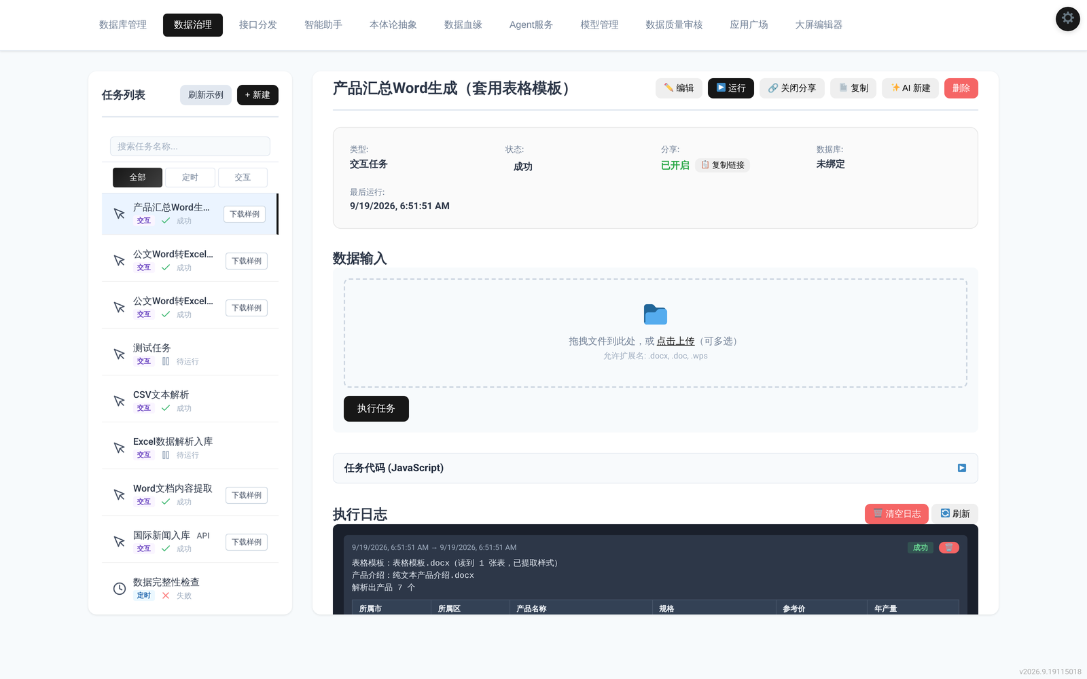
图 5 任务详情页（含“复制”“AI 新建”等操作按钮）

（四）运行任务与查看执行结果
点击“▶️ 运行”即可执行任务：带输入的任务会自动带上已选择的文件与文本；执行过程与结果输出在执行日志区，结构化结果会以表格形式预览，若生成了文件（如 Excel、Word），日志下方会出现下载入口。
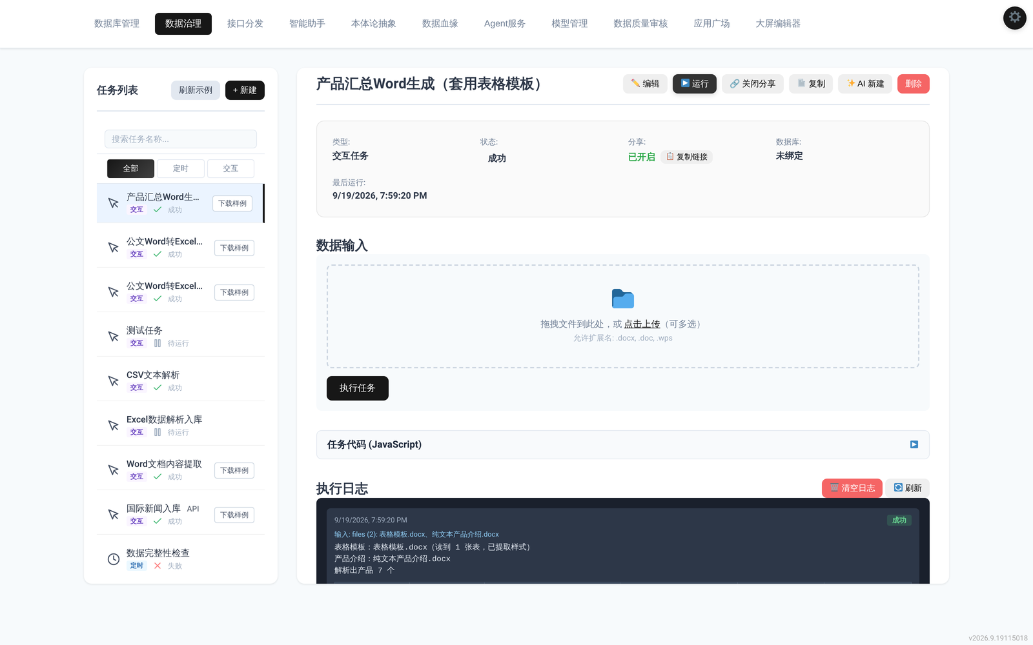
图 6 执行日志与结果预览

（五）交互任务的输入方式
交互任务在“数据输入”区域提供输入：文件可拖拽或点击上传（支持多选），文本类任务提供多行输入框。多文件模式为“逐文件执行”时，每个文件单独跑一次任务；为“合并执行”时，全部文件一次性传给脚本，脚本中通过 INPUT_FILES 数组读取。
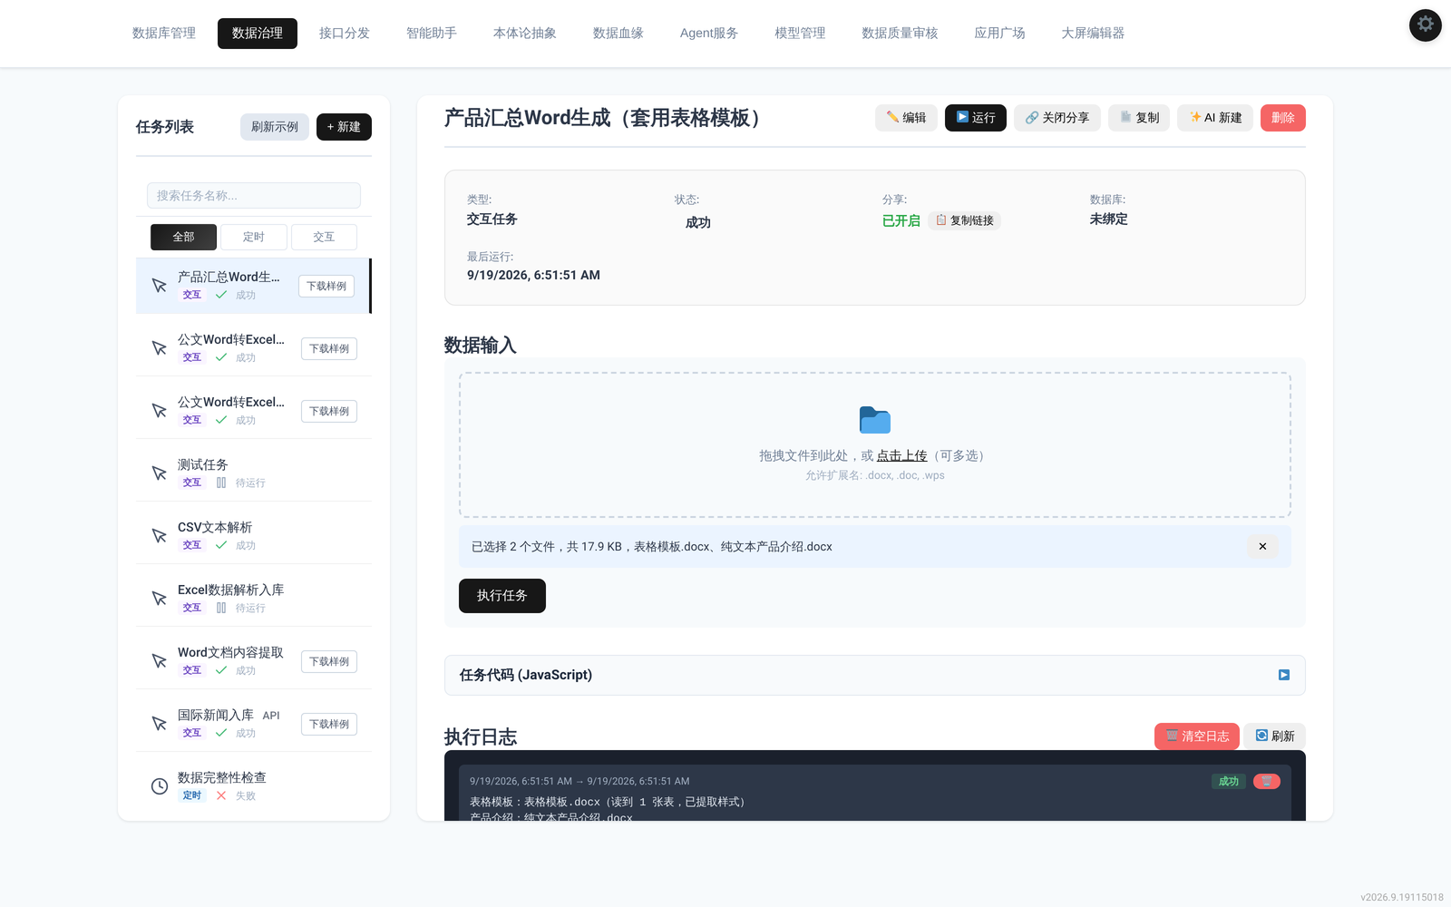
图 7 交互任务的文件上传与输入区域

（六）执行环境：前端与后端
运行环境 | 执行位置 | 特点与适用
前端 | 浏览器内执行 | 文件不上传服务端，适合含敏感数据的 Word/Excel 解析、模板填充；依赖浏览器性能，超大文件较慢
后端 | 服务端运行器 | 适合定时任务、大数据量处理、需要长期后台执行的场景

（七）内置示例任务
发布包自带一批可直接使用的示例任务，覆盖 Word/Excel/CSV 解析、模板填充、AI 抽取、定时检查等典型场景，可作为编写新任务的模板参考。示例任务的输入样例文件可在任务详情页“示例文件”处直接下载。详见附录 B。

（八）分享链接
对需要他人临时使用的任务，可点击“🔗 分享”生成分享链接。获得链接的人无需登录即可在受限页面提交输入并取回结果，适合一次性文件转换等场景。不需要时请及时关闭分享，避免链接外泄造成数据暴露。

（九）注册为 API
任务可注册为对外接口，供其它系统调用。注册后可在“接口分发”模块查看调用方式与在线调试。接口调用需要平台颁发的 API Key（在“设置 → API Key”中管理）。

（十）复制任务：一键派生同类任务
当需要“同样的逻辑、换一套参数”的任务时，不必从零编写：打开作为模板的任务，点击“📄 复制”，输入新任务名称即可生成一个副本。副本会完整继承原任务的代码与配置，但不会继承运行记录、分享链接与 API 注册，状态重置为待运行。
典型用法：以“产品汇总Word生成（套用表格模板）”为模板，复制出“产品汇总Word生成（华东区）”，再进入“编辑”微调输出文件名或列定义。

（十一）AI 新建任务：先问清需求，再生成任务
对于“想要一个新任务、但不确定怎么改代码”的场景，可使用“✨ AI 新建”。它不是让 AI 凭空造一个任务，而是以当前任务为模板，分三步完成：
第一步（AI 提问）：AI 先阅读模板任务的说明与代码，然后针对这个模板提出 3～6 个问题，例如“要抽取的字段与模板有何不同”“输出文件名与格式”“是单文件还是多文件”“是否需要调用 AI”。不同模板问的问题不同，因为这些差异点本身就是任务特异化的地方。
第二步（填写需求）：逐条回答问题，回答越具体，生成结果越贴合预期。例如写明“每个产品单独一张表格，套用模板样式”，而不要只写“格式好看一点”。
第三步（生成并保存）：AI 生成任务名称、说明与完整代码，界面会展示代码预览，确认无误后点击“保存为新任务”。保存后仍可用“编辑”继续微调，或直接运行验证。
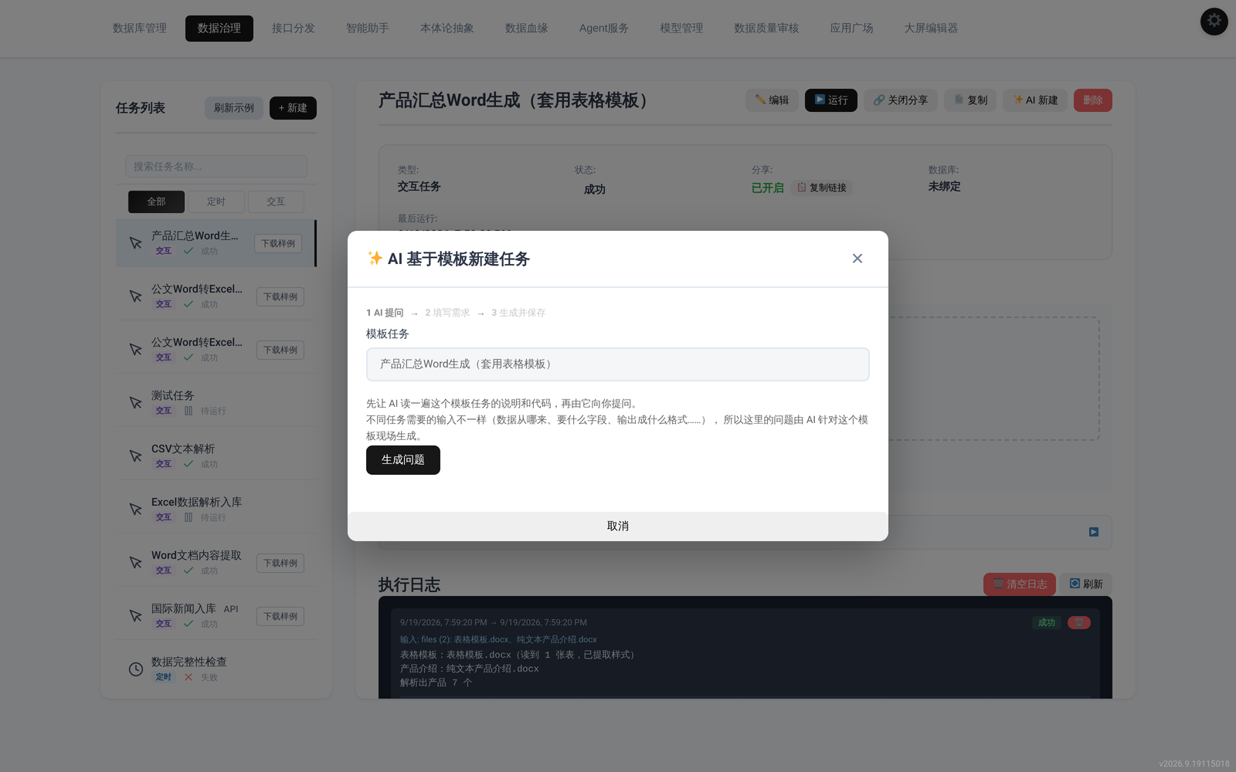
图 8 AI 新建向导第一步：由 AI 针对模板提问
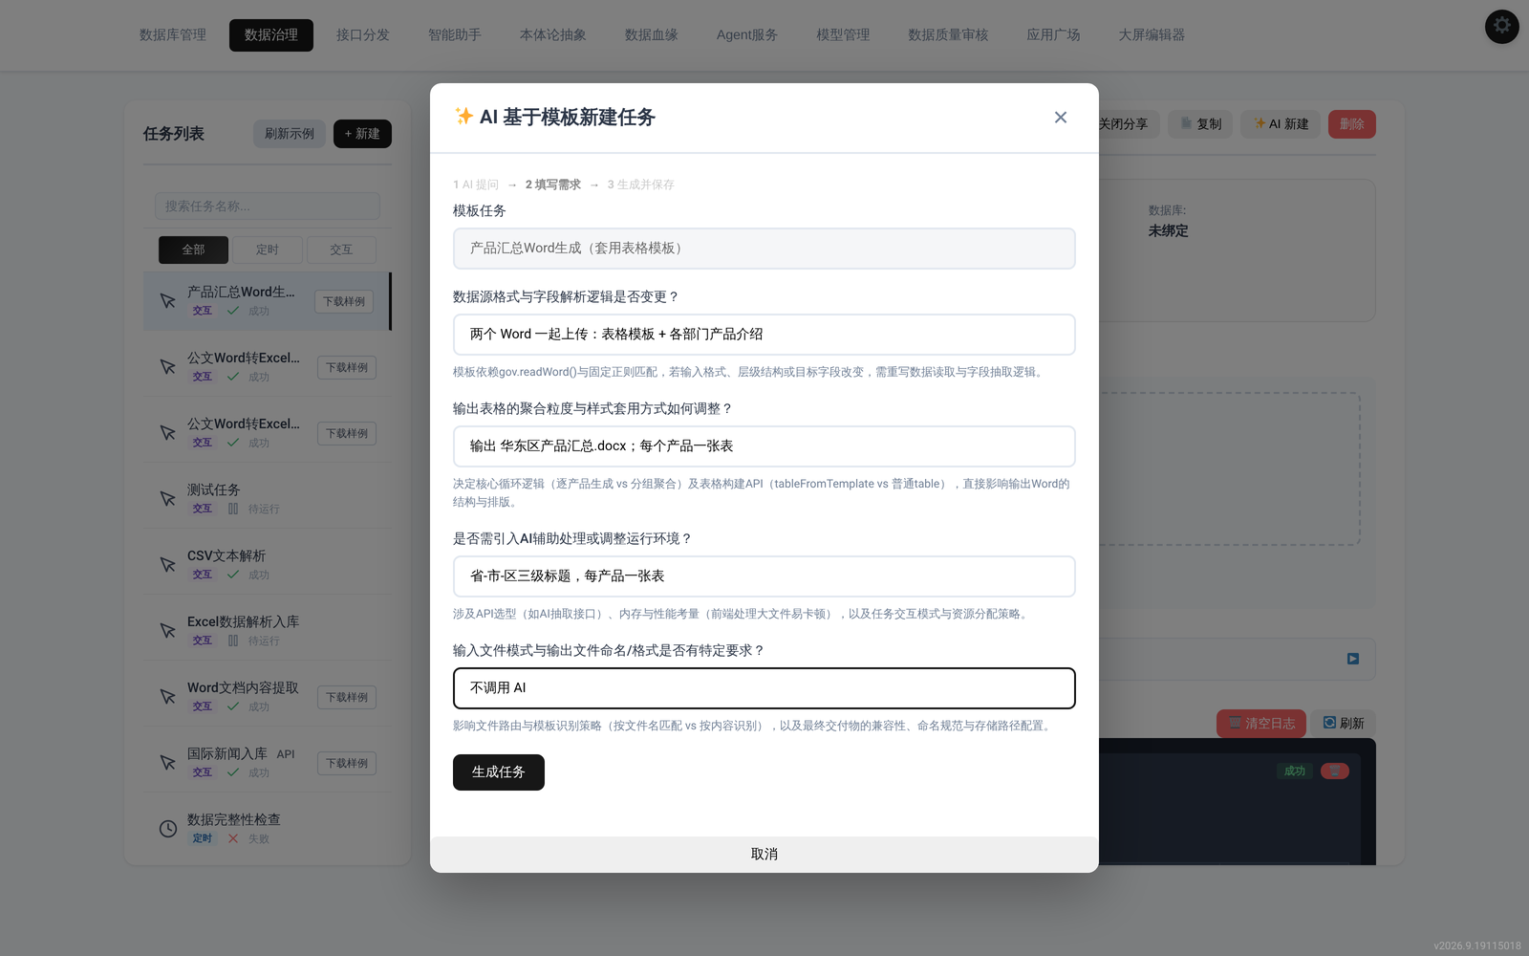
图 9 AI 新建向导第二步：填写需求回答
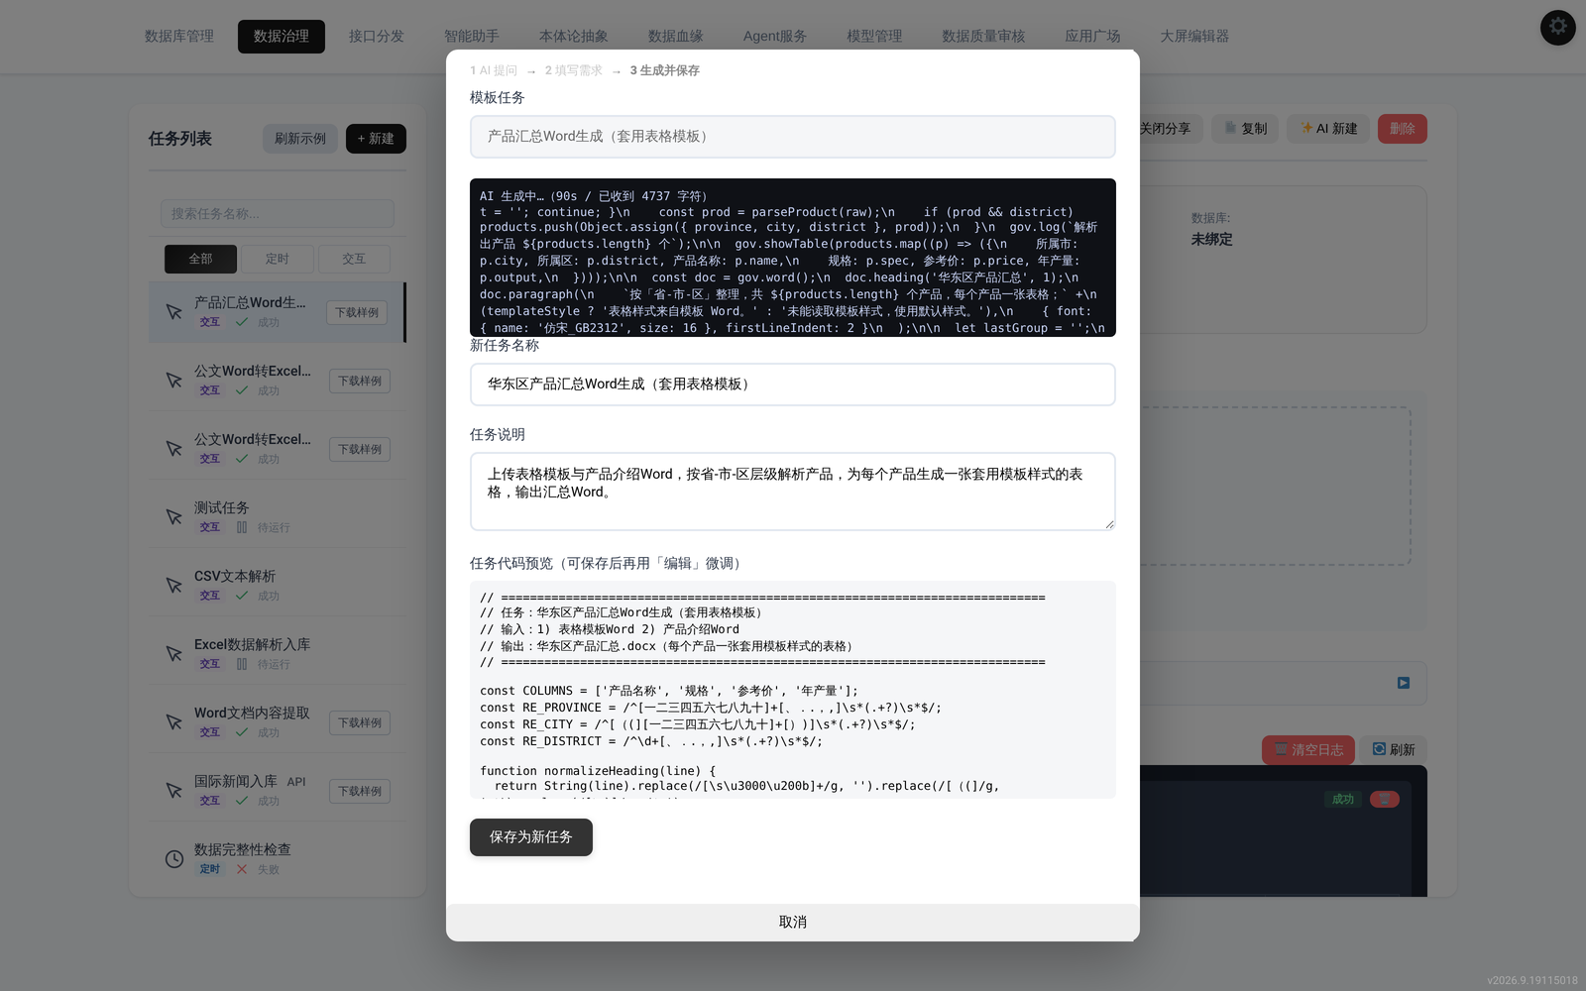
图 10 AI 新建向导第三步：生成任务代码并预览

（十二）编写任务脚本的注意事项
1. 先读样例、再动手：优先复制一个功能相近的示例任务改，而不是从空白写起。
2. 用 gov.log 输出关键中间结果，便于排查；结构化结果用 gov.showTable 展示。
3. 文件读取/写入遵守同一套 API（gov.readWord / gov.writeExcel / gov.word 等），不要引入模板里没有用过的第三方库。
4. 多文件任务注意 INPUT_FILES 与单文件变量 INPUT_FILE 的区别。
5. 涉及数据库写入的任务，先在测试库验证，避免误写生产数据。

六、本体论抽象
本体论抽象把数据库结构“升华”为业务语义知识图谱：AI 从表名、字段与注释中识别概念（实体）与关系，构建实体间的语义关联网络，并主动发现命名冲突、口径不一致等治理风险。界面提供概念数、关系数、风险数统计，支持 2D/3D 图谱切换、AI 智能提取、关系扫描与演示场景。该模块默认隐藏，可在“设置 → 标签页设置”中开启。
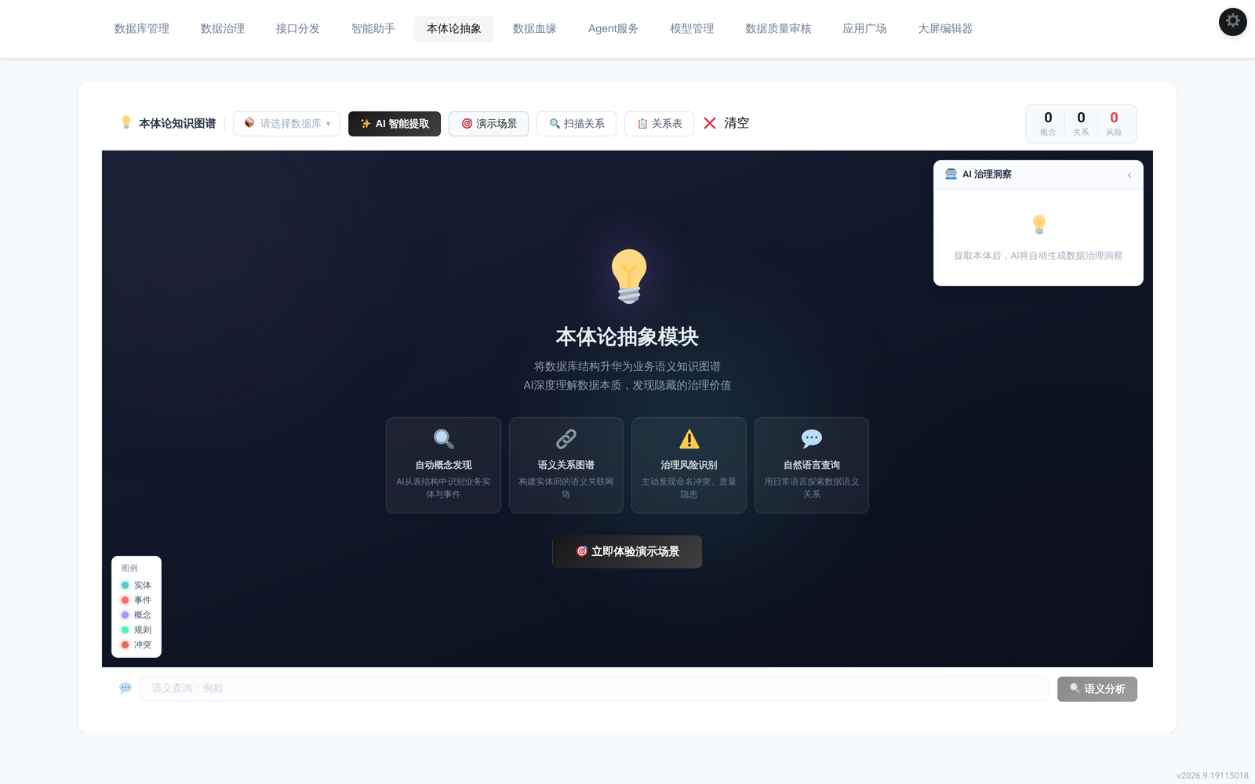
图 11 本体论抽象（知识图谱）

七、数据血缘
数据血缘用于回答“这张表的数据从哪来、又被谁引用”。选择数据库后点击“分析 / 刷新”，平台会基于外键约束生成血缘关系图（箭头从被引用表指向引用表，即数据流向），并在下方列出外键明细。评估表结构变更影响范围时，先看血缘是最稳妥的做法。该模块默认隐藏，可在“设置 → 标签页设置”中开启。
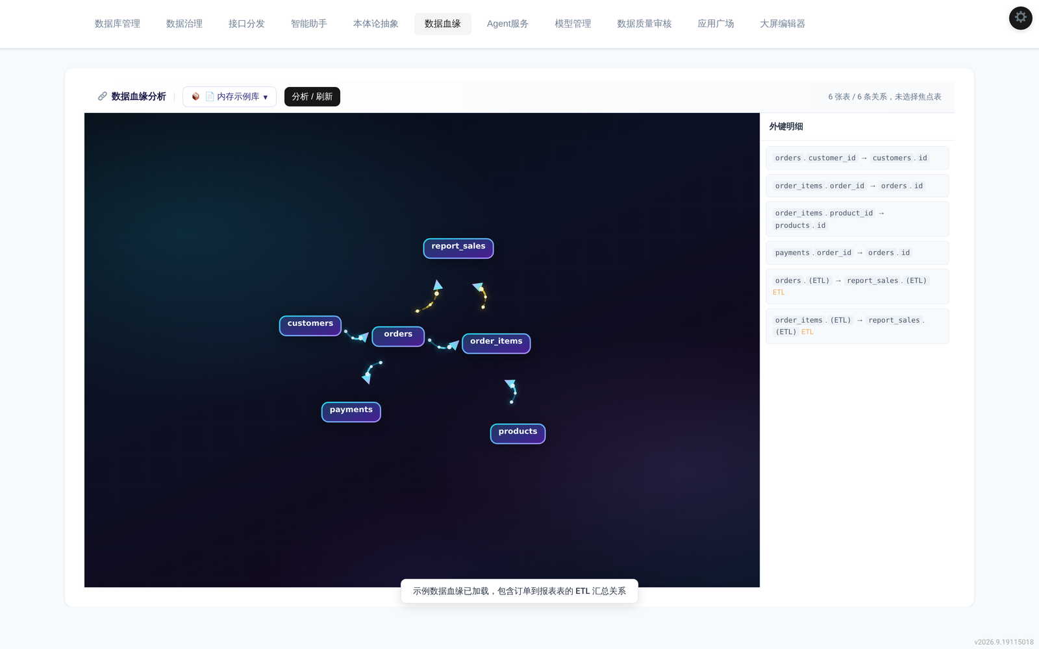
图 12 数据血缘分析

八、接口分发
接口分发把平台的数据库与治理能力以接口形式对外提供。界面左侧为“平台 / 接口”两级清单，右侧为接口详情：接口名称、启用状态、接口路径、请求方法、接口类型、关联数据库、转发 URL、SQL 语句、参数说明与调用示例，并提供“🧪 测试”做在线调试。接口 Key 在“设置 → API Key”中管理，与 Agent 服务共用。
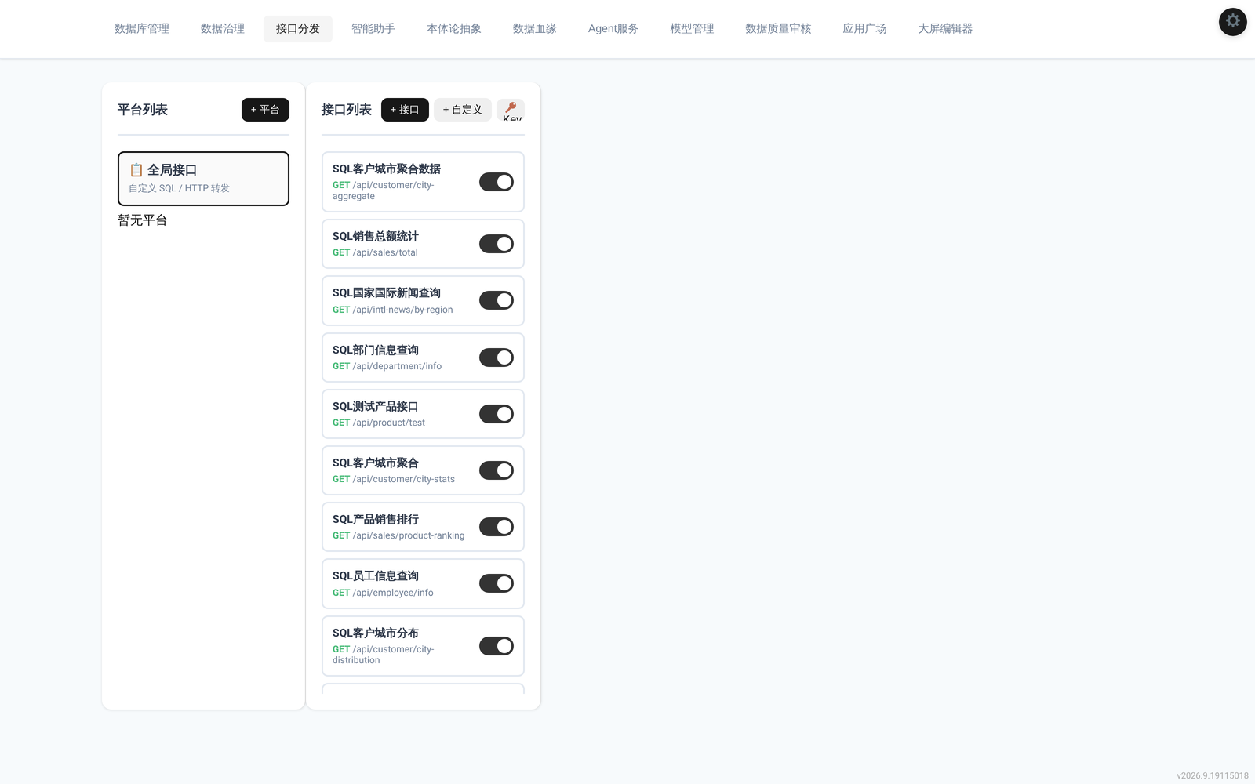
图 13 接口分发与接口详情

九、Agent 服务（MCP）
Agent 服务通过 MCP（Model Context Protocol）协议把数据工具箱接入各种智能体客户端（Cursor、Claude Desktop、Cherry Studio、Dify 等），让智能体可以直接查询数据库、读取表结构、调用平台接口。页面提供：启用开关、连接信息（服务地址 / API Key / MCP 端口）、按客户端一键生成配置片段、以及安全配置（如只读模式，仅允许执行查询类语句）。
使用步骤：启用 MCP → 生成并复制 API Key → 选择客户端复制配置 → 在客户端中验证连通性。MCP 端口留空或填 0 表示复用主服务器端口，修改后需重启服务生效。
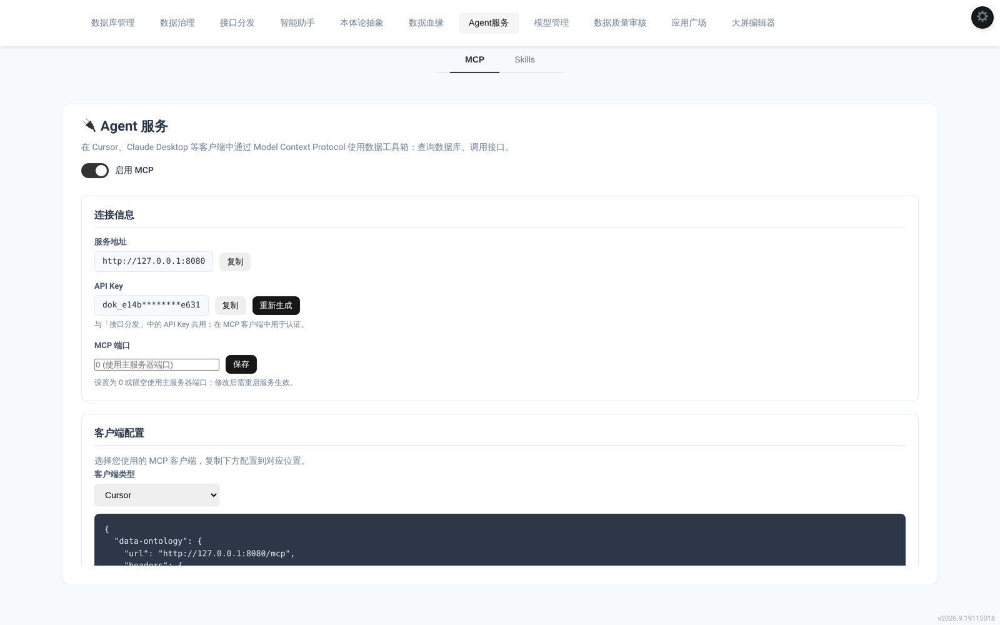
图 14 Agent 服务（MCP）配置

十、智能助手

（一）模型配置与自动获取模型
首次使用需在“设置 → LLM 配置”中填写 AI 服务 URL、API Key 与模型名称。为减少手误，模型名称支持“🔄 自动获取模型列表”：点击后平台自动访问上游服务的模型清单接口，把可用模型灌入下拉候选，既可以下拉选择，也可以继续手工输入。向量（Embedding）模型一栏同样支持自动获取，且 Key 留空时自动复用上面的主 Key。
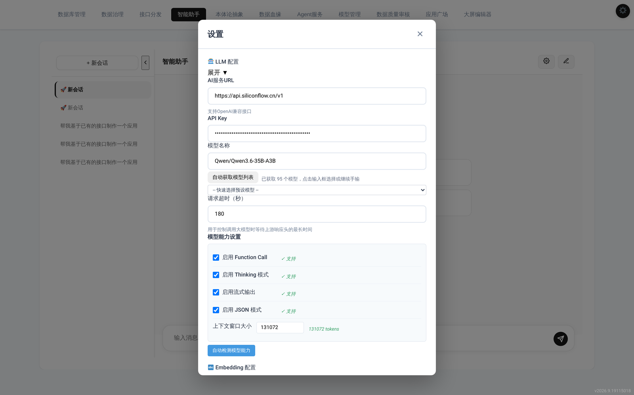
图 15 LLM 配置与“自动获取模型列表”
“模型管理”模块另提供模型清单维护：大模型管理用于配置 LLM、Rerank、向量化、语音识别等 AI 服务的转发接口；小模型管理用于把自定义数据处理逻辑（JavaScript）注册成可被引用的处理步骤。该模块默认隐藏，可在“设置 → 标签页设置”中开启。

（二）能力检测与开关
配置保存后平台会探测模型能力（函数调用、流式输出、JSON 模式、思考模式等），并给出上下文窗口建议值。若上游服务对某些参数兼容性不佳，可手动关闭对应开关。

（三）表检索（RAG）配置
当数据库中表数量较多时，全量表结构会占用大量上下文。可在设置中启用表检索，让平台在对话或生成任务前先筛选出相关表再交给模型，既省成本也更准确。检索策略支持关键词、向量、图谱与混合模式，可调整返回表数量与各策略权重。

（四）对话使用
在“智能助手”标签页中可直接对话：输入 @ 可以引用某个数据库或模块，界面也提供“看看我有哪些数据”“这个表长什么样”“做个数据看板”“查一下最近异常”“帮我创建一个接口”等快捷入口。涉及写库或对外发送的操作，平台仍会要求人工确认。
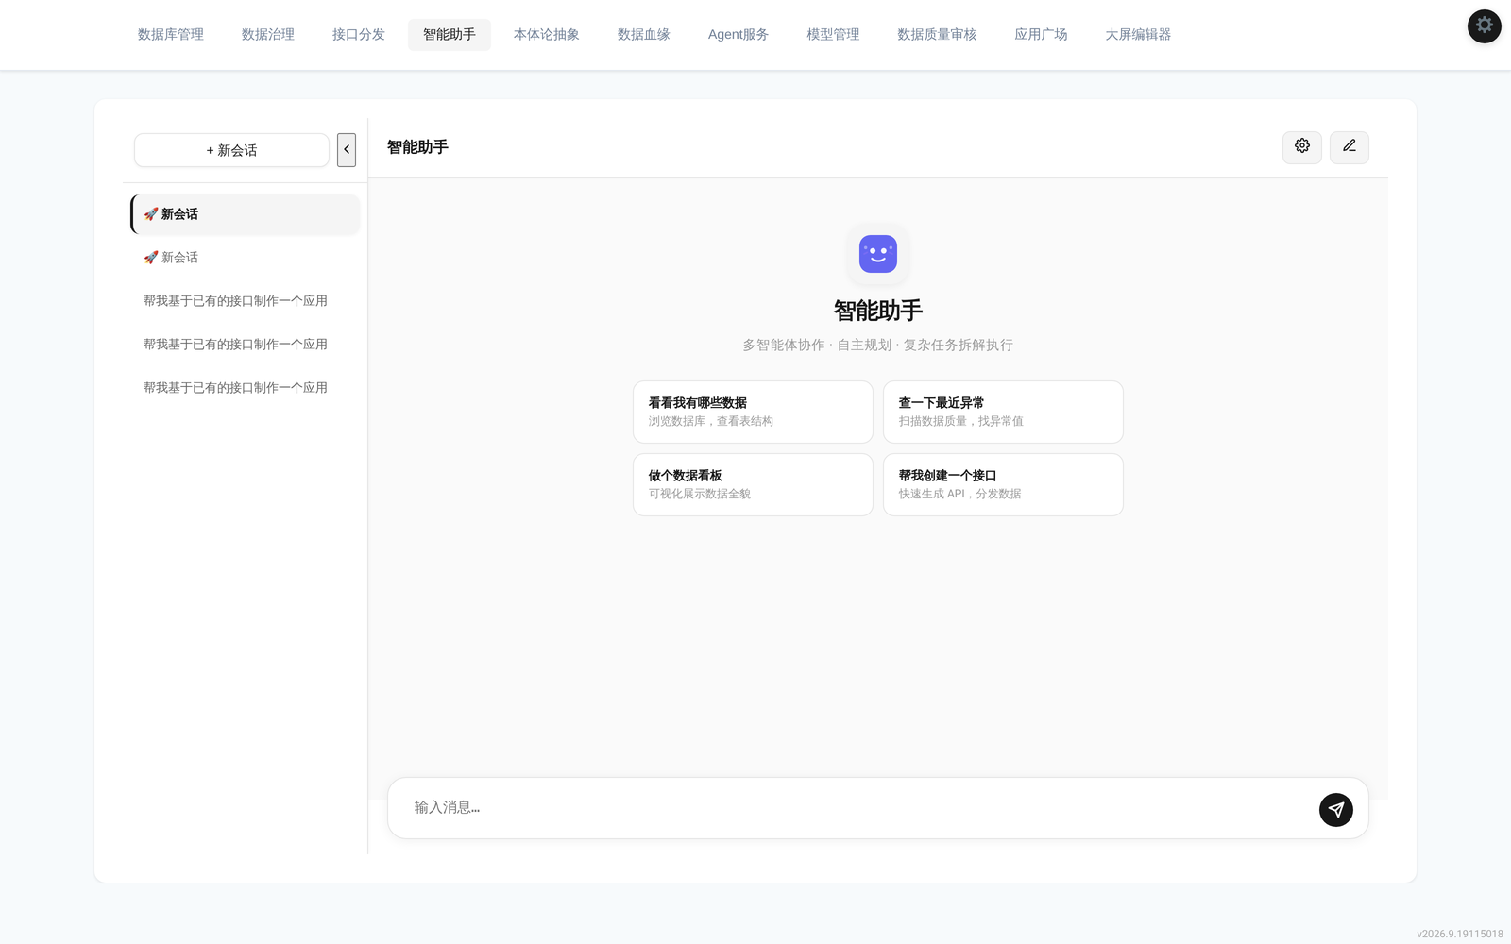
图 16 智能助手对话界面

十一、模型管理
模型管理分为“大模型”和“小模型”：大模型用于配置 LLM、Rerank、向量化、语音识别等AI 服务的转发接口；小模型用 JavaScript 实现自定义数据处理逻辑，可调用已注册的数据库，相当于把一段固定的加工逻辑封装成可复用的“处理单元”。该模块默认隐藏，可在设置中开启。
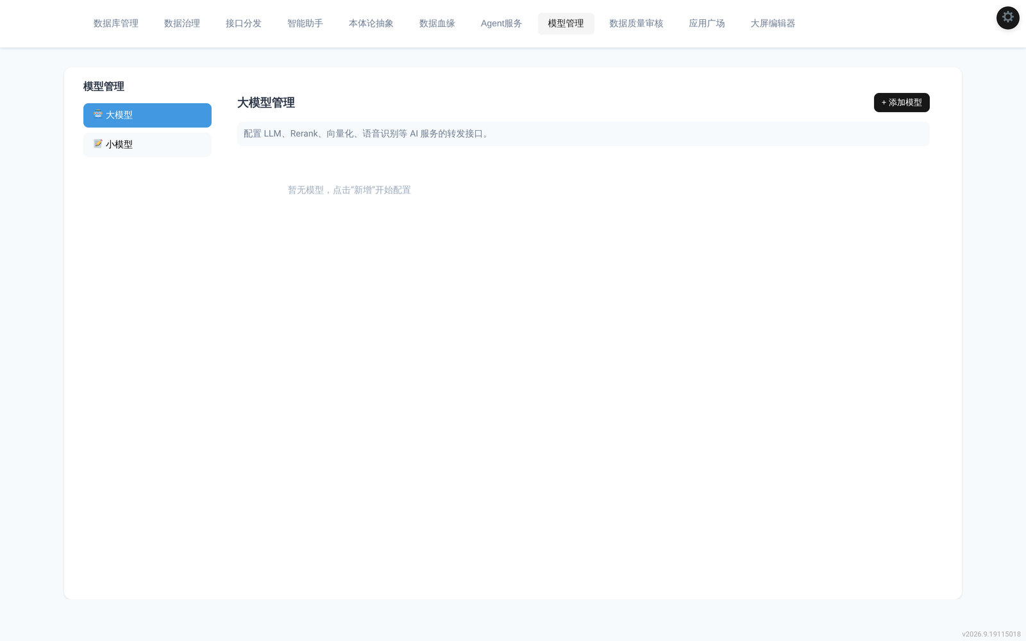
图 17 模型管理

十二、数据质量审核
数据质量审核面向“填报类”数据，由四个部分组成：
1. 规则配置（规则树）：按 NM（6 位编码）/ XH（层级编码）/ 名称 / 类别 / SQL / 参数维护规则，支持下载模板后批量粘贴导入或从 Excel 导入，SQL 用 Oracle 方言编写并由平台自动转换方言；SQL 中用 {{占位符}} 表示待填参数，未填参数的规则会直接报“参数未配置”，避免出现难懂的语法报错。
2. 定时任务：按周期自动执行审核规则，并可按周期统计填报完成情况。
3. 执行记录：查看每次审核的执行结果与问题清单，逐级定位到具体数据项。
4. 报告模板：定义审核报告的呈现格式，便于导出与上报。
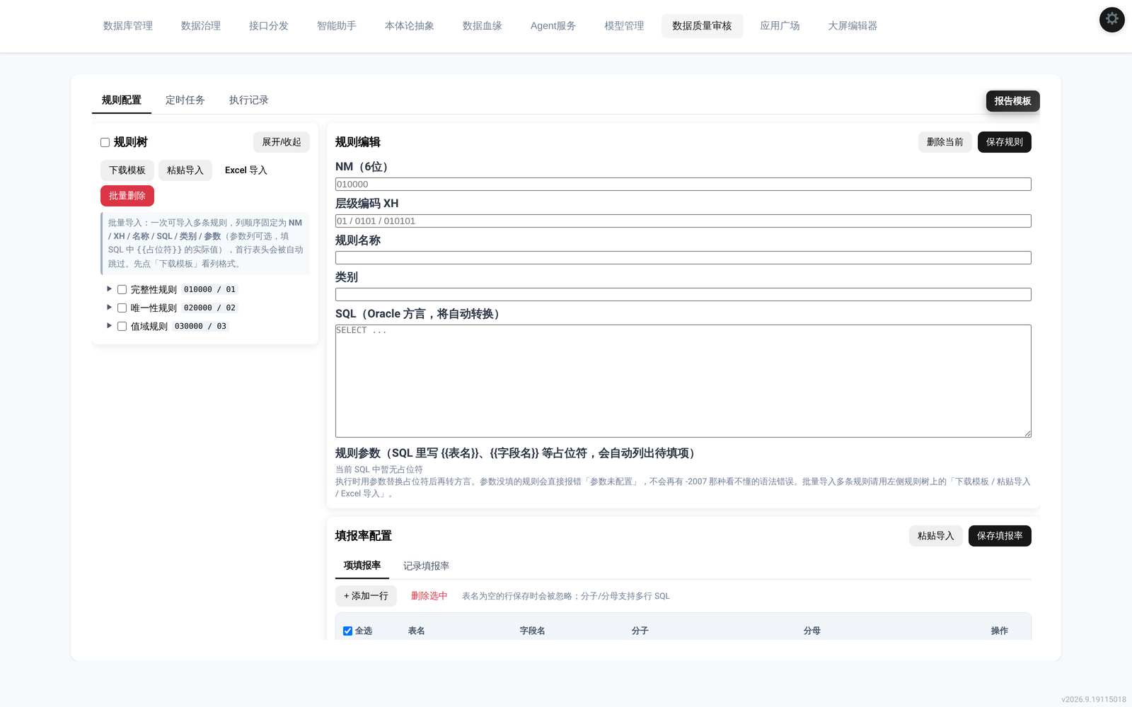
图 18 数据质量审核（规则配置）

十三、应用广场
应用广场用于创建与管理自定义应用，支持纯前端的 HTML + CSS + JS 应用：新建应用后可在线编辑页面代码、绑定数据、预览效果，并可将应用设为公开访问，把地址分享给同事或嵌入其它系统。平台同时提供预制看板模板，可作为起步脚手架。
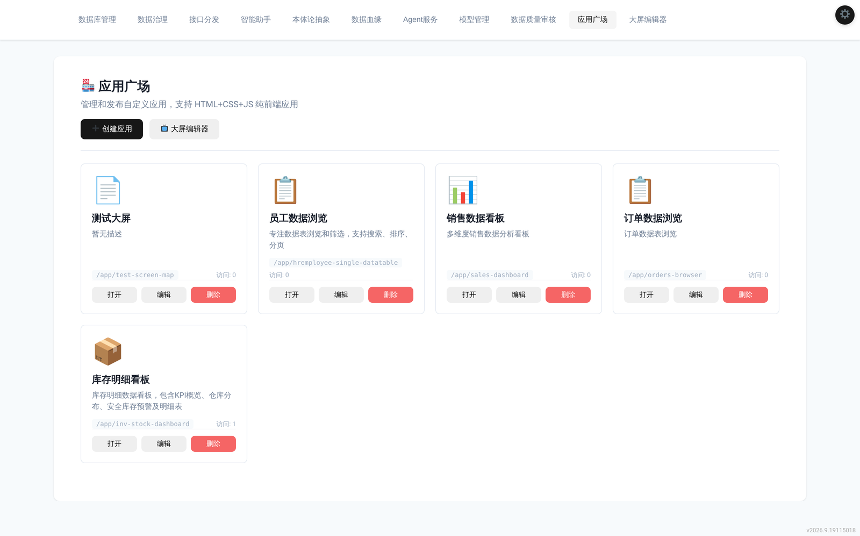
图 19 应用广场

十四、大屏编辑器
大屏编辑器用于拼装数据大屏：从组件库中拖入图表、表格、指标卡等组件，绑定数据源后调整布局与样式，支持保存、预览与分享。组件与模板均在本地打包，无需联网即可使用。该模块默认隐藏，可在“设置 → 标签页设置”中开启。
图 20 大屏编辑器

十五、常见问题与故障排查
1. 运行任务时提示“请上传文件”？
说明任务需要输入。请在“数据输入”区域选择文件或粘贴文本后再运行；合并执行的任务需要把全部相关文件一次性选中。
2. 任务执行成功但输出文件为空/格式不符？
先看执行日志中的解析条数是否符合预期。若输入文件结构与示例不同，需要调整脚本中的解析规则；也可用“AI 新建”基于现有任务生成一版再微调。
3. AI 相关功能报错？
在“设置 → LLM 配置”中核对 URL、Key 与模型名；点击“自动获取模型列表”可快速判断是网络问题还是配置问题。模型名写错是最常见原因。
4. 升级后界面没有变化？
浏览器缓存了旧版静态文件。按 Ctrl+F5 强制刷新；安装新版本时请确保 index.html 与 js/、css/ 目录同时更新。
5. 分享链接是否需要收回？
需要。分享链接不要求登录，用完请在任务详情页关闭分享。
6. 如何备份数据？
停止服务后备份 data/ 目录（含 data-store.json）与 server.config.json 即可；恢复时覆盖回原位置再启动服务。

附录 A 治理任务内置 API（gov.*）速查
下表为治理任务脚本中可直接使用的主要接口，更完整的说明见平台内“接口分发 → API 参考”。
接口 | 用途
gov.log(msg) | 向执行日志输出一行信息
gov.showTable(data) | 以表格形式预览结构化结果
gov.readExcel(file) | 读取 Excel，返回工作簿对象
gov.readCSV(text) | 解析 CSV 文本为二维数组
gov.readWord(file) | 读取 Word 正文，返回 { value }
gov.readWordTables(file) | 读取 Word 中的表格（含列宽、样式），用于套用模板
gov.word() | Word 构建器：heading / paragraph / table / tableFromTemplate / save
gov.writeExcel(name, data, opts?) | 写出 Excel（支持单元格样式）
gov.writeCSV(name, data) | 写出 CSV 文件
gov.writeText(name, content) | 写出纯文本文件
gov.writeJSON(name, data) | 写出 JSON 文件
gov.fillWordTemplate(tpl, data, out) | 按模板填充 Word 并输出
gov.fillExcelTemplate(tpl, data, out) | 按模板填充 Excel 并输出
gov.parseFilename(name, opts?) | 从文件名解析单位与日期
gov.parseWordStructure(file, opts?) | 解析 Word 的标题层级结构
gov.callAI(prompt) | 调用已配置的大模型，返回文本结果
gov.getDbType() | 获取当前关联数据库类型
gov.getDatabases() | 列出可用数据库
gov.querySQL(sql, params?) | 在当前数据库执行查询，返回行数组
gov.executeSQL(sql, params?) | 在当前数据库执行写入，返回影响行数
gov.querySQLForDb(dbId, sql, params?) | 在指定数据库执行查询
gov.executeSQLForDb(dbId, sql, params?) | 在指定数据库执行写入

附录 B 内置示例任务速查
示例任务 | 输入 | 输出 / 用途
产品汇总Word生成（套用表格模板） | 表格模板 Word + 产品介绍 Word | 套用模板样式的产品汇总 Word（每个产品一张表）
公文Word转Excel（正则抽取） | 公文类 Word | 按正则规则抽取要素，输出 Excel
公文Word转Excel（AI抽取） | 公文类 Word | 由 AI 理解正文后抽取要素，输出 Excel
Word文档内容提取 | Word 文件 | 提取正文与结构，便于后续加工
Excel数据解析入库 | Excel 文件 | 解析并写入指定数据库表
CSV文本解析 | CSV 文件或文本 | 解析为结构化数据
国际新闻入库 | 新闻文本/文件 | 整理后入库
综合日报生成器 | 多个日报 Word | 合并生成综合日报（合并执行模式）
数据完整性检查 | —（定时） | 定时巡检数据完整性并输出结论
数据库表行数统计 | —（定时） | 定时统计表行数，用于监控数据增长
测试任务 | — | 用于验证环境与脚本的最小示例

提示：示例任务可直接“运行”查看效果，也可用“📄 复制”或“✨ AI 新建”派生出符合自身业务的新任务。

附录 C 本说明书的更新维护
本说明书随版本发布一并打包，目录下的“使用说明书.docx”即为当前版本。为确保说明与系统功能始终一致，更新约定如下：
1. 新增或调整功能时，同步修改 docs/manual/build_manual.py 中的对应章节文字与表格。
2. 界面发生变化时，重新运行 docs/manual/take_screenshots.js 抓取最新截图，再重新生成说明书。
3. 生成命令：python3 docs/manual/build_manual.py，输出到 docs/使用说明书.docx。
4. 发布流水线会在打包时自动重新生成说明书，并放入安装包根目录。
5. 每次发布前确认：版本号、示例任务清单、界面截图三处与系统实际一致。

